华东师范大学软件学院实验报告
实验课程：OOAD | 年级：2020级软件方向 | 实验成绩：
实验名称：blackjack | 姓名/学号：  10192100578 任璐  10205101530 赵晗瑜
实验日期：2020年10月21日
实验编号：No.12

目录
华东师范大学软件学院实验报告 1
一、实验目的 1
二、实验内容与实验步骤 1
三、实验环境 2
四、实验过程与分析 2
五、 实验结果总结 14
六、附录 14

一、实验目的
- 练习blackjack游戏概念模型的设计过程；
- 进一步掌握OOAD的方法，通过系统的实现，体会OOAD 的思想。

二、实验内容与实验步骤
- 游戏规则：
- 有关点数计算：J、Q、K为10，A为1或11，系统可自动判断对玩家或庄家最有利（最有可能赢）的情况确定A为1或11；
- 游戏初始化：
- 如果玩家是A和10，则玩家即获得blackjack，玩家赢，游戏结束；
- 如果玩家不是blackjack，系统判断庄家是否为A和10，若是，则翻开暗牌，庄家获得blackjack，玩家赢，游戏结束。
- 游戏继续进行：
- 玩家选择是否double（即选择是否将赌注加倍），再选择hit或stand或split；
- 玩家选择hit：系统为玩家随机发一张牌，系统检查总点数是否超过21点，同时检查是否有两张相同的牌；
- 玩家总点数超过21点，则庄家赢，游戏结束；
- 玩家总点数未超过21点，玩家可以继续选择是否double，再选择是否继续hit。
- 每一次hit后，系统都会判断玩家是否有两张牌相同，若存在两张牌相同，系统的应用界面上即出现“split”按钮。如果玩家选择split（分牌），并且玩家的总钱数足够将赌注加倍，则只保留两张相同的牌的某一张，并将赌注加倍。如果玩家点击了split，但是总钱数不够加倍，则系统会提示不可以split。（若为玩家发的牌中有A，A的点数按照使玩家的总点数最大且不爆的原则来计算）；
- 玩家选择stand：当玩家点击stand按钮后，庄家首先翻开初始的暗牌，系统会持续为庄家发牌直至点数不小于17（若为庄家发的牌中有A，A的点数按照使庄家的总点数最大且不爆的原则来计算）
- 为庄家发完牌后，如果庄家的牌的总点数超过了21点，则玩家赢，游戏结束；
- 为庄家发完牌后，如果庄家的牌的总点数没有超过21点，则比较此时玩家和庄家的牌数的大小，大方赢，相等则平局，游戏结束。
- 实验步骤：
- 对问题进行细致的分析，描述分析过程。
- 给出完整的用例设计：参与者、用例图、用例描述，非功能性约束（如果有的话）
- 给出概念模型、设计类图，系统交互图
- 用C++或Java实现，并且需要一个用户界面（UI），把界面及问题的答案复制到实验报告中。

三、实验环境
- 计算机一台
- UML工具Enterprise Architect
- Java开发框架 Springboot2.7.4
- Vue.js 开发框架 uni-app

四、实验过程与分析
- 分析过程
- 首先，我们对游戏规则描述进行分析，找出描述中的概念名词，根据OOAD的思想，我们将其抽象出六个类，分别是Player（玩家）、BookMaker（庄家）、Poker（扑克牌）、Game（一轮游戏）、GameRoom（游戏的主入口）、Common（玩家和庄家的公共类）。如下表是类的职责的简单描述（下文附有类图）：
类 | 类的职责
Common | 作为玩家和庄家的公共类，该类抽取了玩家和庄家的公共属性和行为，使得玩家和庄家可以直接沿用。
Poker | 该类提供了扑克牌的各种信息
Player | 该类提供了剩余的赌注数信息并作为游戏的一部分参与到游戏中
BookMaker | 该类作为游戏的一部分参与到游戏中
Game | 该类作为游戏的推动器，提供了系统实现的各种操作，如要牌、停牌、分牌、加倍等
GameRoom | 该类是程序的主入口，可以实例化Game类

- 其次，我们对每个类的属性和方法都有哪些进行了分析，即实现层面。
- 对于Player类，其应该具有hit（出牌）、stand（分牌）、double（加倍）、
- 用例设计
- 用例图
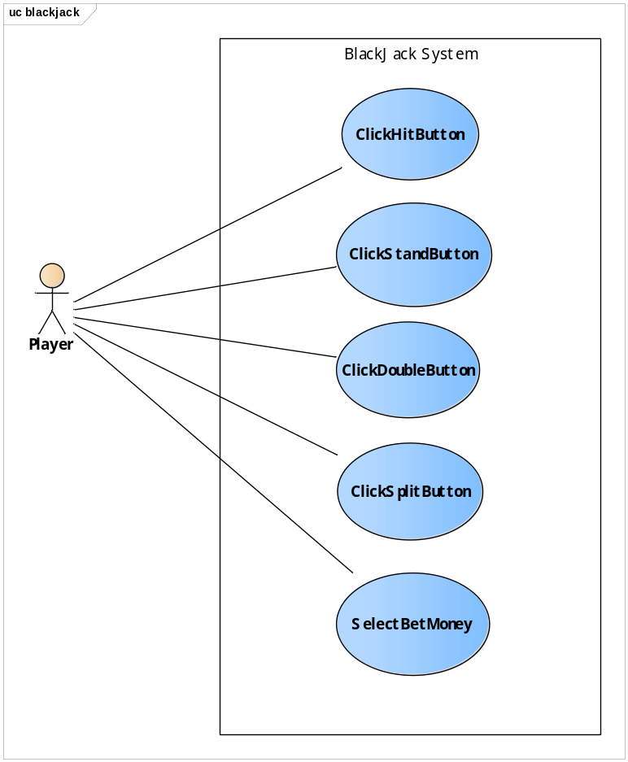
- 用例描述,选择其中的三个用例进行描述，分别是：ClickHitButton，ClickStandButton，ClickDoubleButton
- 用例ClickHitButton
Section Title | Section Content
Summary | The use case allows a Player to click hit button on the interface.
Actor list | Player
Pre-condition | The user selected certain bet money and started the game correctly, and the system allowed the user to select the hit button
Description | - The user clicks the hit button on the UI interface.  - The system randomly deals a poker to the user and displays it on UI  interface.  - The system determines whether the total number of the pokers is greater  than 21  3.1 Total points greater than 21  3.1.1 The system displays that the player has lost.  3.1.2 The use case ends.  3.2 Total points less than or equal to 21  3.2.1 The system waits for the player to perform the next operation.  3.2.2 The use case ends.
Post-condition | The system deals the pokers successfully for the player and determines whether the number of points was greater than 21.
Exception | - a The system has crashed and the player fails to click the button.  - a The system has crashed,so it fails to hand out a poker to the player.  - a The system has crashed and it fails to determine whether the point is greater than 21

- 用例ClickStandButton
Section Title | Section Content
Summary | The use case allows a Player to click stand button on the interface.
Actor list | Player
Pre-condition | The user selected certain bet money and started the game correctly, and the system allowed the user to select the stand button
Description | - The user clicks the stand button on the UI interface.  - The system continues to hand out pokers to the bookMaker until his total number of points is at least 17.  - After handing out the pokers,the system determines whether the points of bookMaker is greater than 21  3.1 Total points greater than 21  3.1.1 The system displays that the bookMaker has lost.  3.1.2 The use case ends.  3.2 Total points less than or equal to 21  3.2.1 The system compares the points of the player with points of the bookMaker and determine that the larger stand is the winner.  3.2.2 The use case ends.
Post-condition | The system deals the pokers successfully for the bookMaker continuously and determines which one is the winner by the points of the player and the bookMaker.
Exception | 1.a The system has crashed and the player fails to click the button.  2.a The system has crashed,so it fails to hand out pokers to the bookMaker.  3.a The system has crashed and it fails to determine whether the point is greater than 21 and which one is the winner.

- 用例ClickDoubleButton
Section Title | Section Content
Summary | The use case allows a player to click double button on the interface to double the bet money.
Actor list | Player
Pre-condition | The system initializes the UI interface correctly.
Description | - The user clicks the double button on the UI interface.  - The system determines whether the player’s money is enough to double.  - Enough  - The system doubles the bet money of player and displays it on interface.  - The use case ends.  - Not enough  - The system notes that money is not enough.  - The use case ends.
Post-condition | The system doubles the bet money of player or a mode box is displayed indicating that the user is short of money.
Exception | 1.a The system has crashed and the player fails to click the button.  2.a The system has crashed,so it fails to double the bet money.

- 概念模型
概念图中共有六个概念类，分别是Player，BookMaker，Common，Poker，Game，GameRoom。
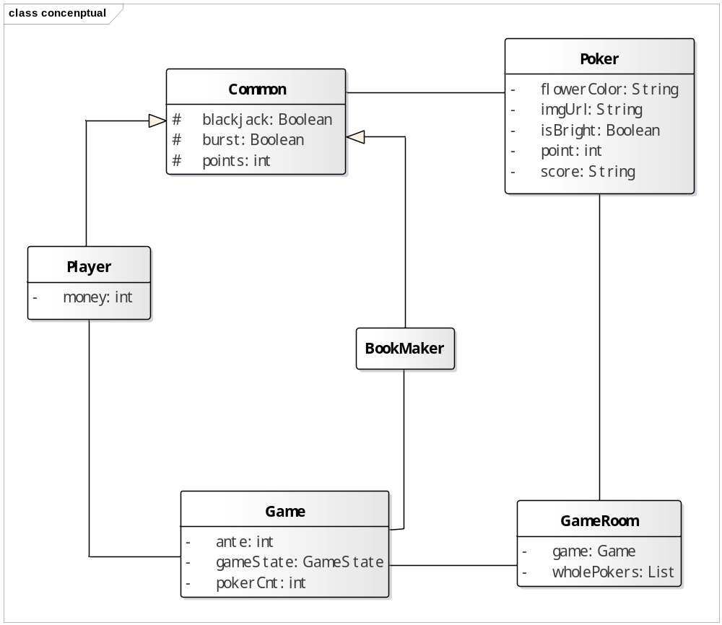
- 类图
类图中共有6个类，对类的属性、方法、关系、类的职责的解释描述：
- Common类：
- 属性
burst：是否爆掉；points：玩家或庄家的总点数；blackjack：玩家或庄家是否获得黑杰克；pokers：扑克牌列表
- 方法：
hit：要牌操作
- 类的职责
作为玩家和庄家的公共类，该类抽取了玩家和庄家的公共属性和行为，使得玩家和庄家可以直接沿用。
- Player类
- 属性
money：剩余的赌注数
- 类的职责
该类提供了剩余的赌注数信息并作为游戏的一部分参与到游戏中
- BookMaker类
- 类的职责
该类作为游戏的一部分参与到游戏中
- Poker类
- 属性
imgUrl：图片路径地址；score：牌上显示的点数；isBright：是不是明牌；point：实际的点数；flowerColor：花色
- 类的职责
该类提供了扑克牌的各种信息
- Game类
- 属性
bookMaker：庄家，游戏的参与者之一；player：玩家：游戏的参与者之一；pokerList：扑克牌列表；ante：当前赌注；pokerCnt：当前剩余扑克牌数；gameState：当前游戏状态
- 方法
init（）：初始化一局游戏；stand（）：停牌操作；playerHit（）：要牌操作；split（）：分牌操作；doubleAnte（）：加倍赌注
- 类的职责
该类作为游戏的推动器，提供了系统实现的各种操作，如要牌、停牌、分牌、加倍等
- GameRoom类
- 属性
game：Game类的一个实例；wholePokers：所有的扑克牌列表
- 类的职责
该类是程序的主入口，可以实例化Game类
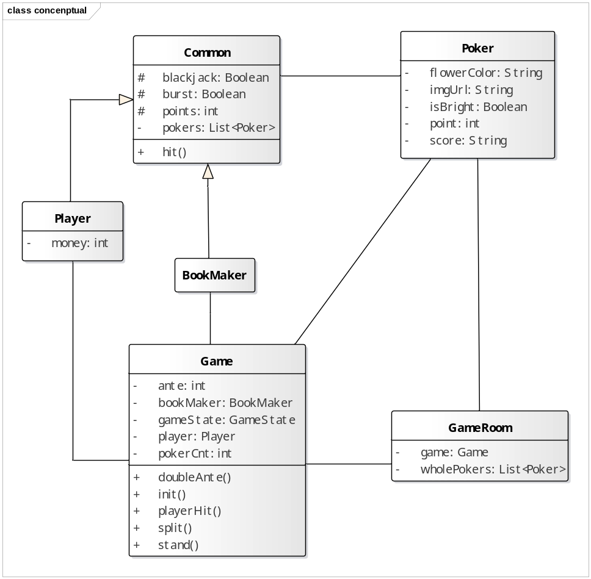
- 交互模型（因为涉及到类图中的方法较少，故交互图较为简单）
- 玩家点击split按钮时的交互图
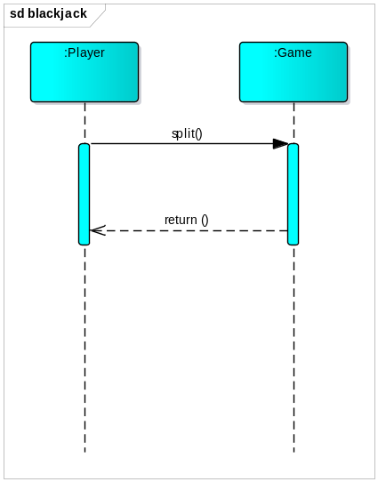
- 玩家点击double按钮时的交互图
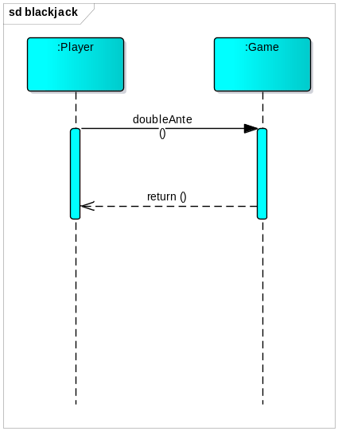
- 玩家点击stand按钮时的交互图
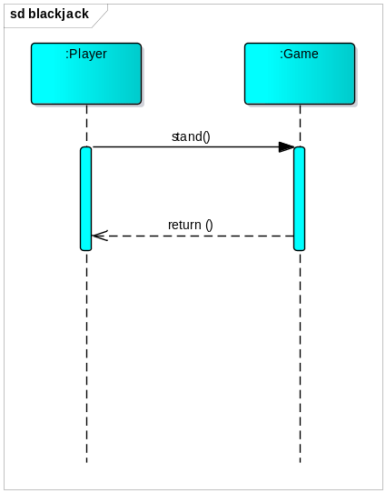
- 玩家点击hit按钮时的交互图
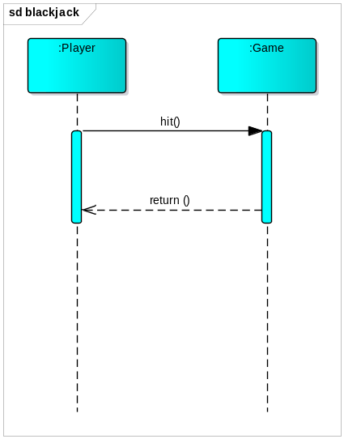
- 后台功能实现
- 前台功能实现
前台的实现采用了uni-app开发框架，使用MuMu模拟器模拟在真机上的运行，采用uni.request函数对后台提供的API进行调用。下面是对app界面和功能的展示和交互功能介绍。
- 开始界面
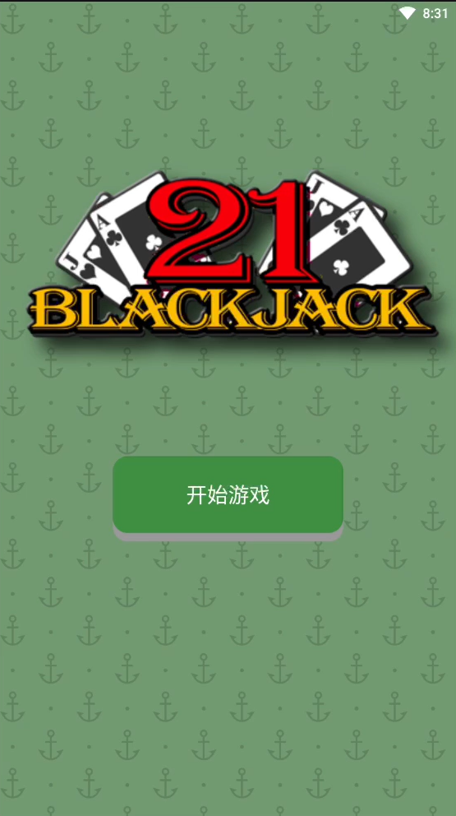 | 左图是游戏的开始界面，点击“开始游戏”按钮即可进入游戏赌注选择的准备页面。

- 游戏待开始界面
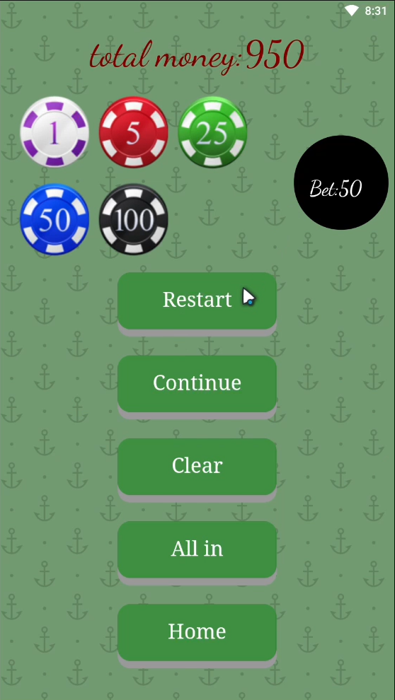 | 左图是游戏待开始界面，可点击图中的“1 5 25 50 100”按钮选择对应的赌注，选择时，“Bet”（将要注入的赌注）和total money（总赌注）的数目将随之对应变化。  如，点击50，Bet会变为50，而total money减少了50；再点击100，Bet会变为150，而total money又减少了100。  选择Restart可让游戏重新开始（新开一副52张的牌）；  选择Continue可继续游戏（使用同一副牌）；  选择Clear可将将要注入的赌注清除，变为0；  选择All in可将全部赌注一次性注入；  选择Home可返回游戏主界面。

- 游戏进行界面
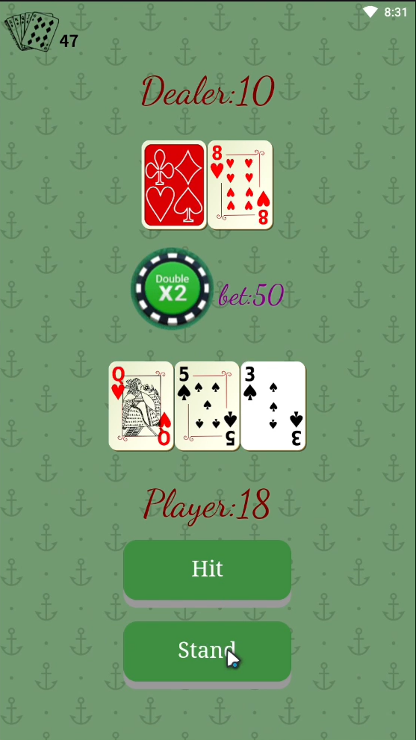 | 页面介绍：  - 左上角显示当前剩余的牌数量。  - 上面一部分是Dealer（庄家）的points和扑克牌，下面一部分是Player（玩家）的points和扑克牌。  - 中间的按钮是将赌注加倍的按钮，同时旁边显示了当前的赌注。  - 下面的hit按钮是玩家出牌，stand按钮是玩家停牌。当玩家可以分牌时，会出现split的按钮。  API调用：  - 在进入该页面时（初始化），系统调用后台/startGame接口，传入ante（赌注），返回玩家和庄家的所有信息，前台进行渲染；  - 当用户点击hit按钮时，调用后台/hit接口，返回玩家出牌后玩家和庄家的所有信息，前台进行渲染；  - 当用户点击stand按钮时，调用后台/stand接口，返回玩家出牌后玩家和庄家的所有信息，前台进行渲染。

- 提示输赢和平局界面
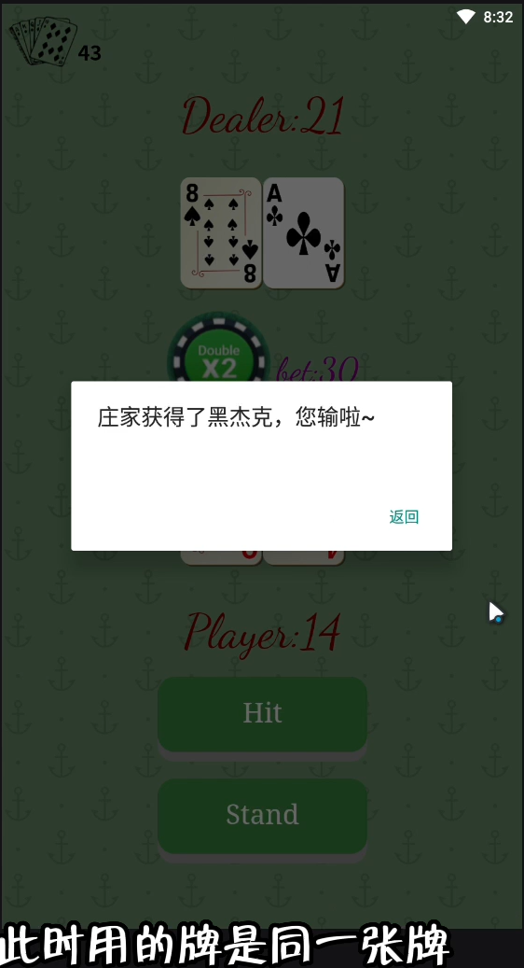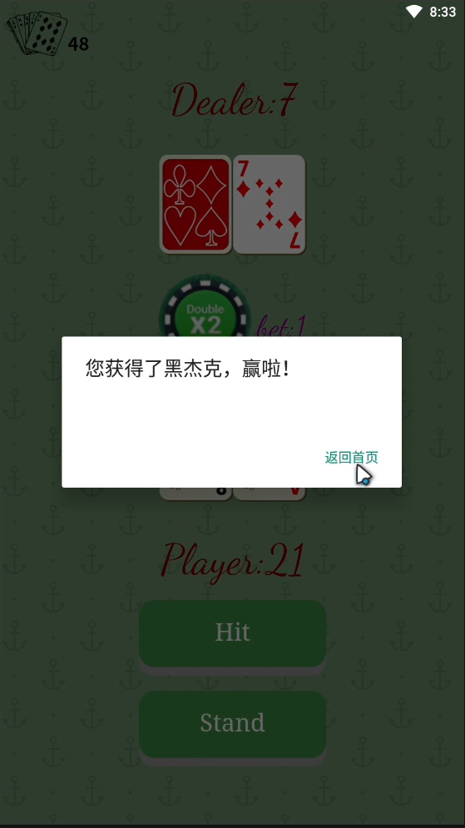 | 左图1是游戏刚开始时，系统判断庄家的分数是21，则直接将其暗牌翻开，游戏结束，庄家赢了。  左图2是游戏刚开始时，系统判断玩家的分数是21，游戏家属，玩家赢了。
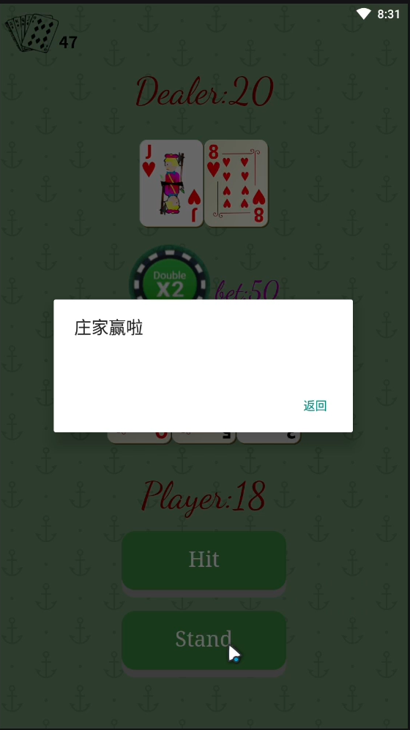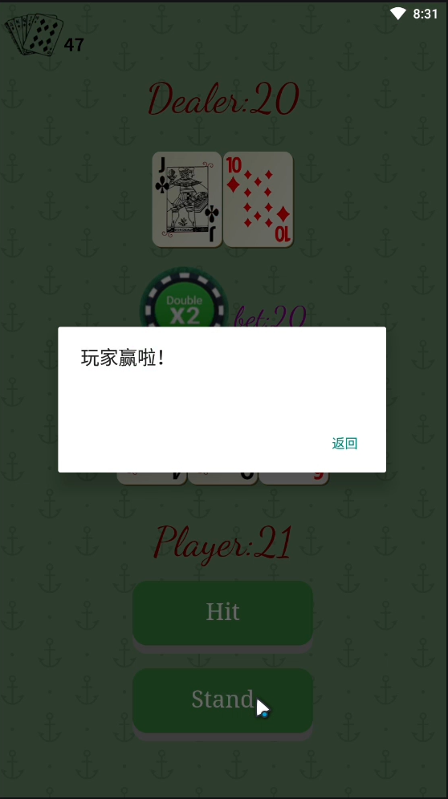 | 左图1是庄家和玩家开始都没有获得黑杰克，在游戏的进行过程中，玩家选择Stand并打完牌后，判断庄家的分数大于玩家的分数后的显示结果（20>18）。  左图2是玩家的分数大于庄家的分数后的显示结果(21>20)。
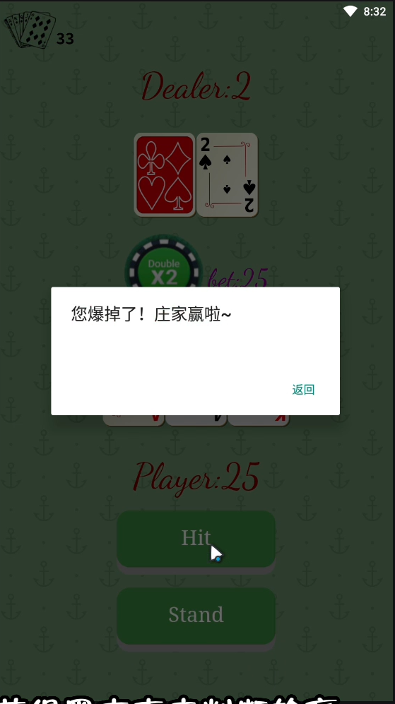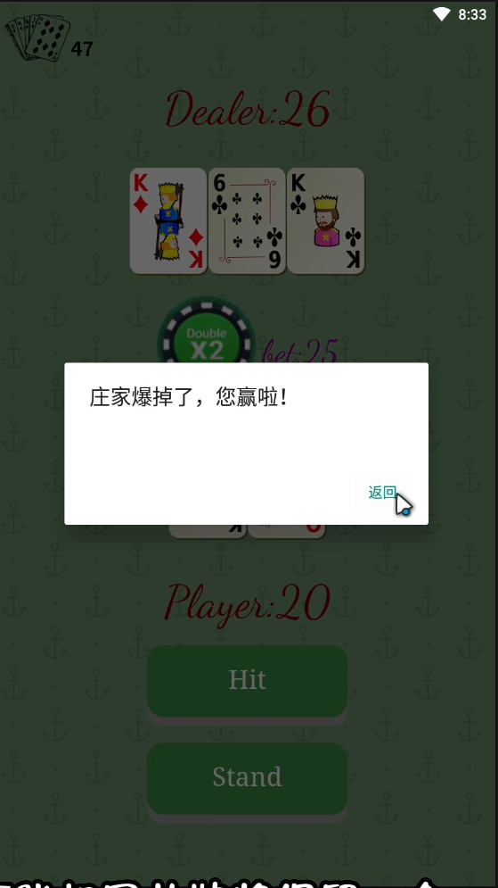 | 左图1是玩家的分数大于21时的游戏结果，庄家赢，游戏结束。  左图2是庄家的分数大于21时的游戏结果，庄家赢，游戏结束
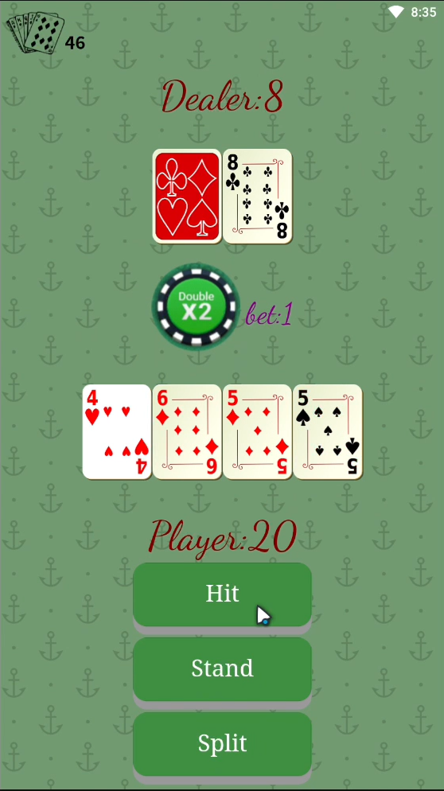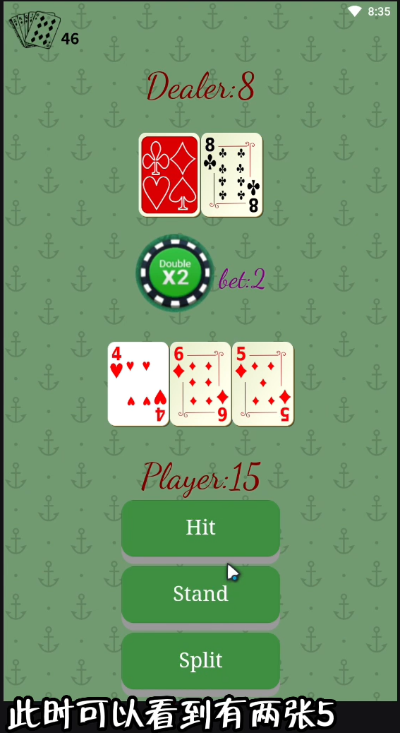 | 左图1中有两张点数相同的牌（两张5），此时界面上出现了split按钮，玩家可以选择分牌操作。  左图2是玩家点击分牌后的情况，其中只有一张5被保留下来，并且赌注由1变为了2（加倍）。
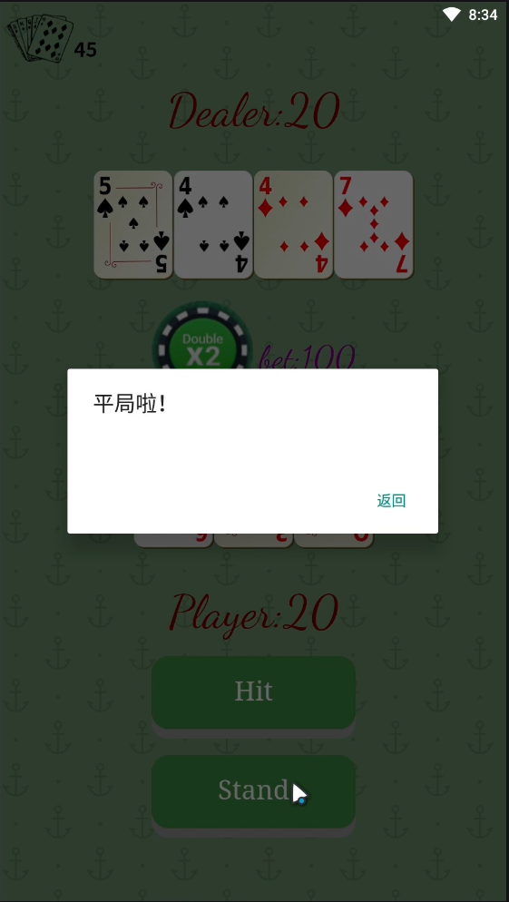 | 左图是庄家和玩家的分数相同时的平局情况。

- 实验结果总结
- 通过本次练习blackjack游戏的设计过程和系统的实现，进一步掌握了OOAD的方法，体会了OOAD的思想；
- 通过本次分工合作，加强了合作意识和合作时的沟通能力；
- 完成了blackjack游戏的设计和开发。

六、附录
接口文档链接：开始游戏（新一副牌） - 21points (apifox.cn)
后台代码仓库：point21: ooad 21点扑克牌游戏 (gitee.com)
前台代码仓库：hot-zhy/blackjack at master (github.com)

